Отчет по лабораторной работе №9

Дисциплина архитектура компьютера

Ахатов Эмиль Эрнстович

Содержание

# 1 Цель работы

Освоение основных возможностей командной оболочки Midnight Commander. Приоб- ретение навыков практической работы по просмотру каталогов и файлов; манипуляций с ними.

# 2 Выполнение лабораторной работы

Сначала скачиваю через консольную команду mc и после создаю файл для будущей работы

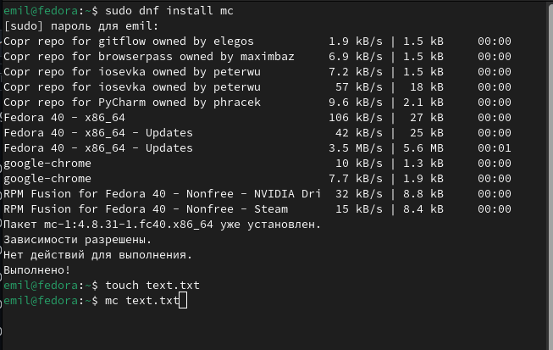

Рис. 1: скачивание

открыл файл в редакторе

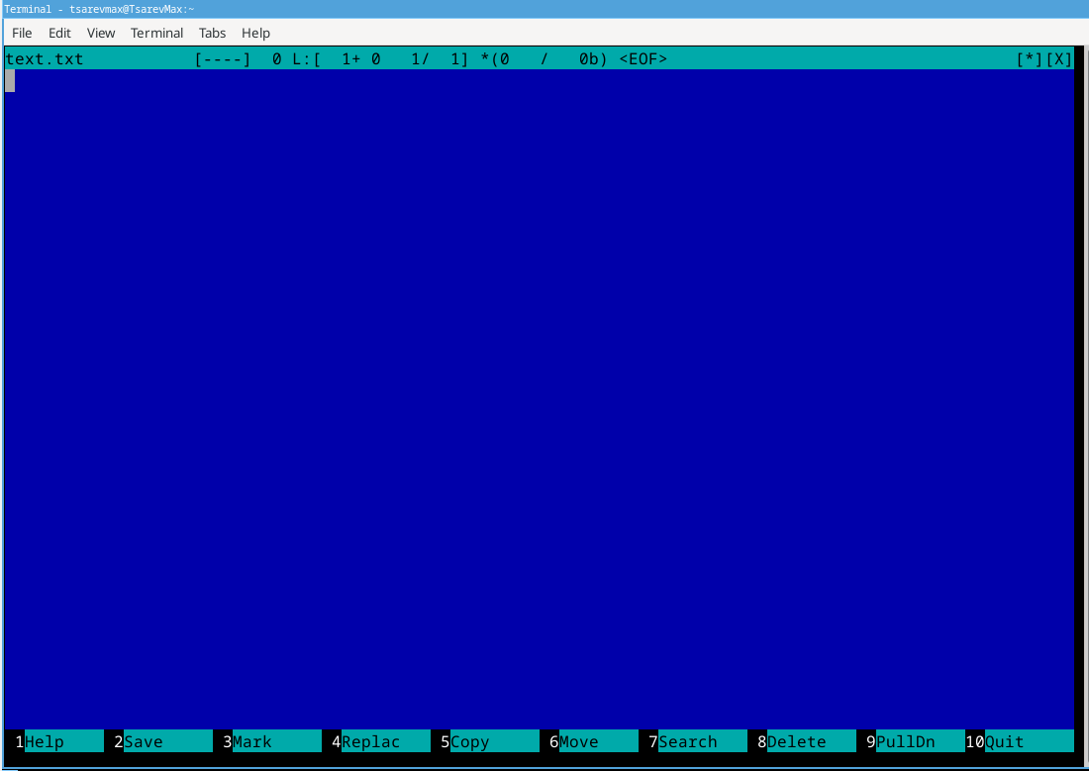

Рис. 2: открытие

Вставил рандомный текст

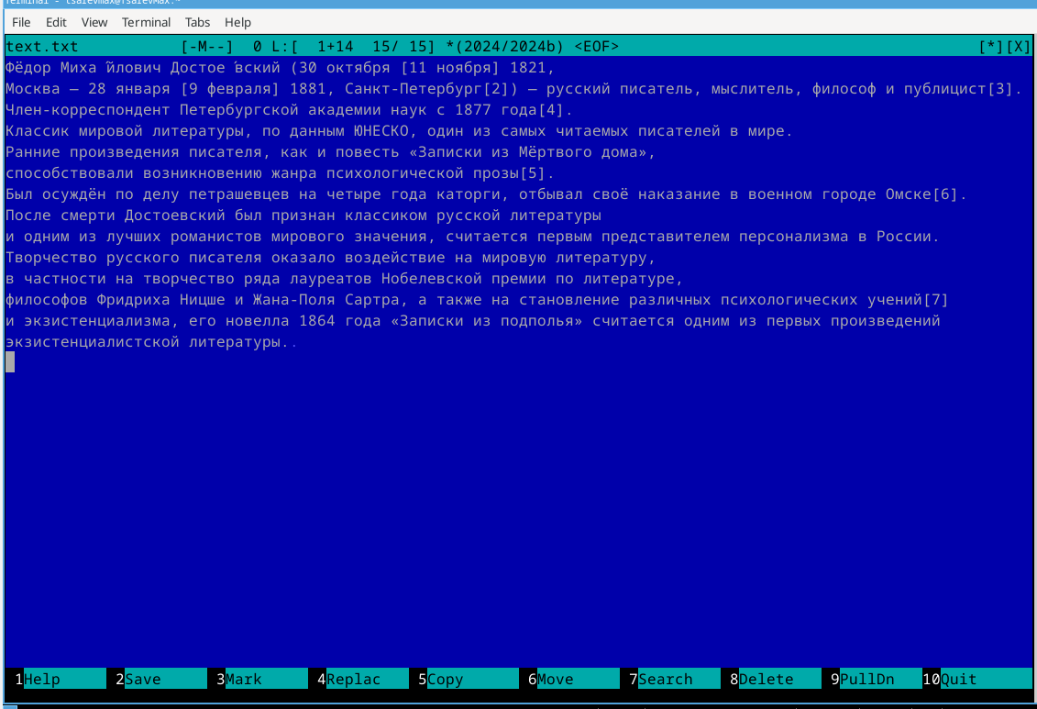

Рис. 3: вставка текста

Удаление строки:

Ctrl + Y — удалить текущую строку.

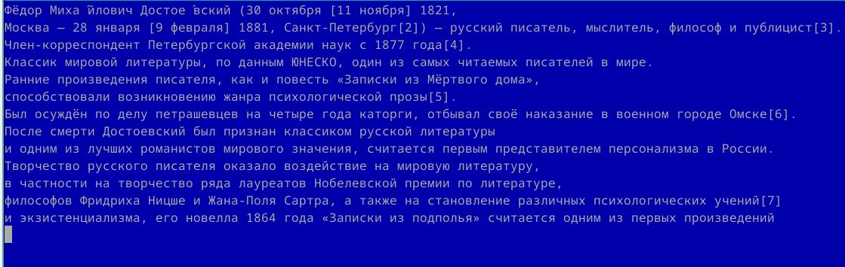

Рис. 4: удаление

Выделение:

Ctrl +  → стрелками выделите текст → Enter.

Копирование:

F5 → Enter.

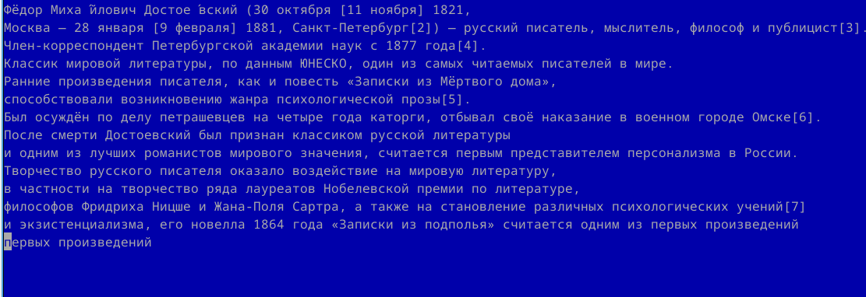

Рис. 5: копирование

Сохранение:

F2.

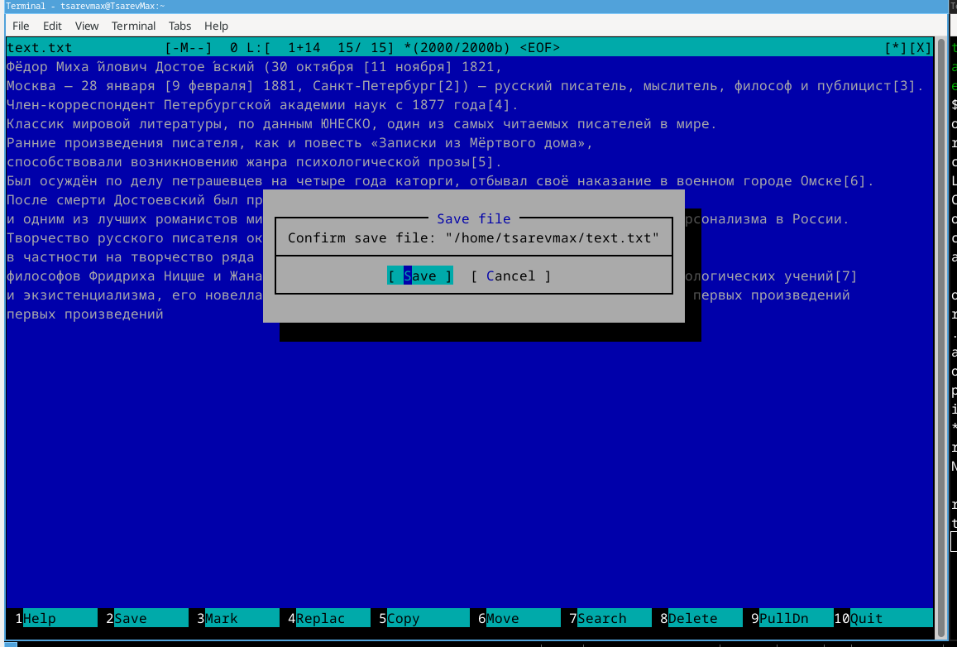

Рис. 6: сохранение

Отмена действия:

Ctrl + U.

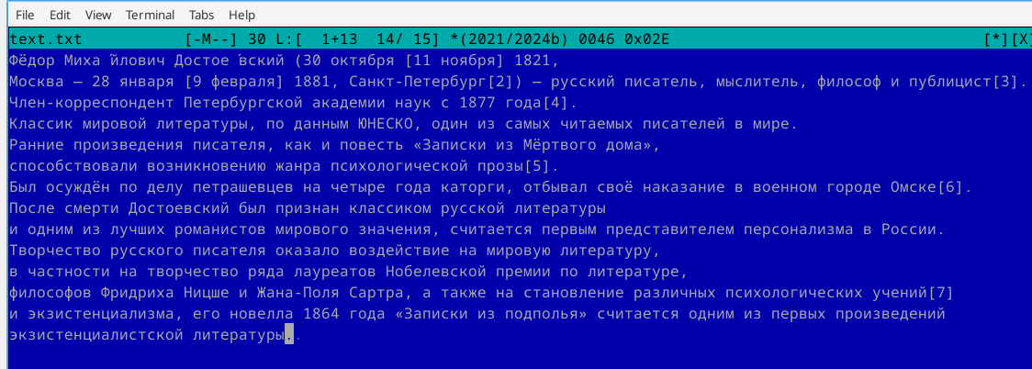

Рис. 7: отмена

. Переход в конец файла + текст:

Ctrl + End

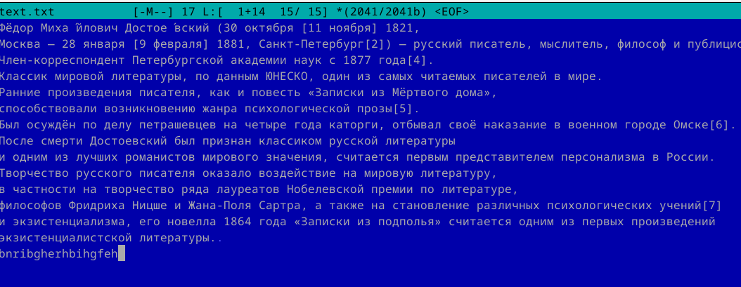

Рис. 8: переход

Переход в начало файла + текст:

Ctrl + Home

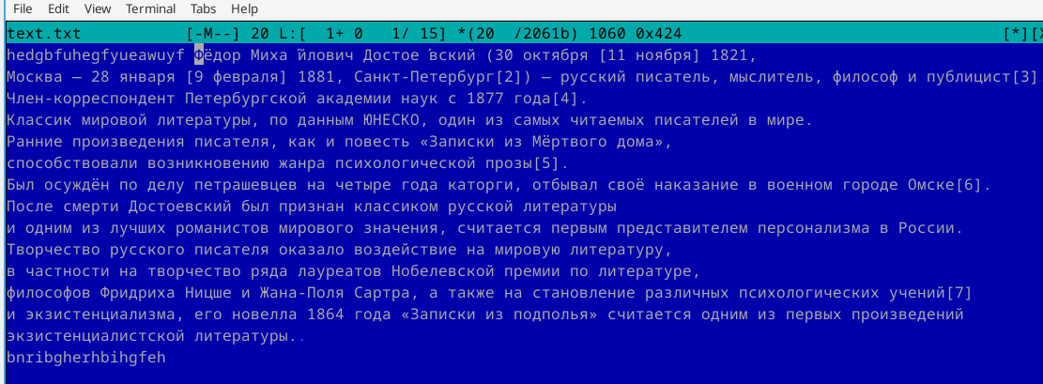

Рис. 9: текст

Сохранение и выход:

F2 → F10

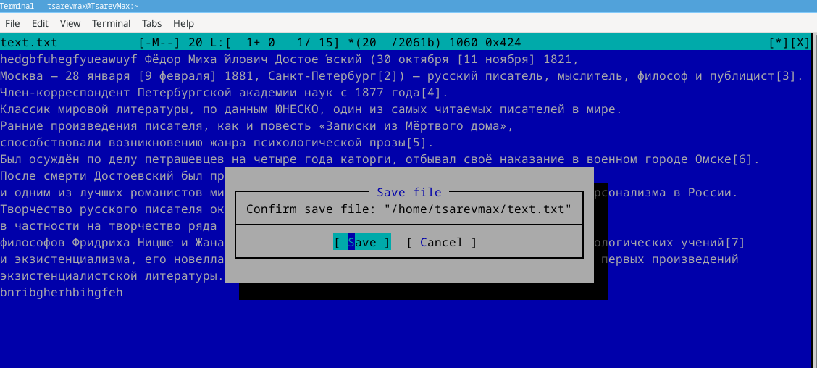

Рис. 10: выход

# 3 Выводы

Работа позволяет приобрести практические навыки редактирования файлов в mc, что полезно при администрировании серверов и работе в Linux без графической оболочки